МІНІСТЕРСТВО ОСВІТИ І НАУКИ, МОЛОДІ ТА СПОРТУ УКРАЇНИ
НАЦІОНАЛЬНИЙ ТЕХНІЧНИЙ УНІВЕРСИТЕТ УКРАЇНИ

«КИЇВСЬКИЙ ПОЛІТЕХНІЧНИЙ ІНСТИТУТ»
ФІЗИКО- ТЕХНІЧНИЙ ІНСТИТУТ
Кафедра інформаційної безпеки
КОМП’ЮТЕРНИЙ ПРАКТИКУМ №1
з дисципліни
Криптографія

Експериментальна оцінка ентропії на символ джерела відкритого тексту

Виконав студент групи ФБ-91
Олександр Чернов

Мета роботи
Засвоєння понять ентропії на символ джерела та його надлишковості, вивчення та
порівняння різних моделей джерела відкритого тексту для наближеного визначення
ентропії, набуття практичних навичок щодо оцінки ентропії на символ джерела.

Завдання
0. Уважно прочитати методичні вказівки до виконання комп’ютерного практикуму.
1. Написати програми для підрахунку частот букв і частот біграм в тексті, а також
підрахунку H1 та H2 за безпосереднім означенням. Підрахувати частоти букв та біграм, а
також значення H1 та H2 на довільно обраному тексті російською мовою достатньої
довжини (щонайменше 1Мб), де імовірності замінити відповідними частотами. Також
одержати значення H1 та H2 на тому ж тексті, в якому вилучено всі пробіли.
2. За допомогою програми CoolPinkProgram оцінити значення H(10) , H(20), H(30).
3. Використовуючи отримані значення ентропії, оцінити надлишковість російської мови в
різних моделях джерела.

Виконання роботи
Для обчислення усіх значень було використано текстовий файл розміром 1.4 МБ з текстом російською мовою.

Обчислення значень для тексту з пробілами

Частота літер:

H = 4.3760216803315295
R = 0.12479566393369412

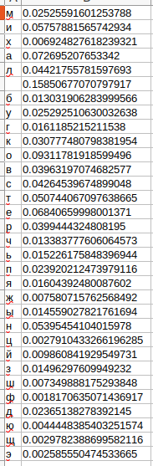

Частота біграм:

H = 3.986432684774764
R = 0.20271346304504712

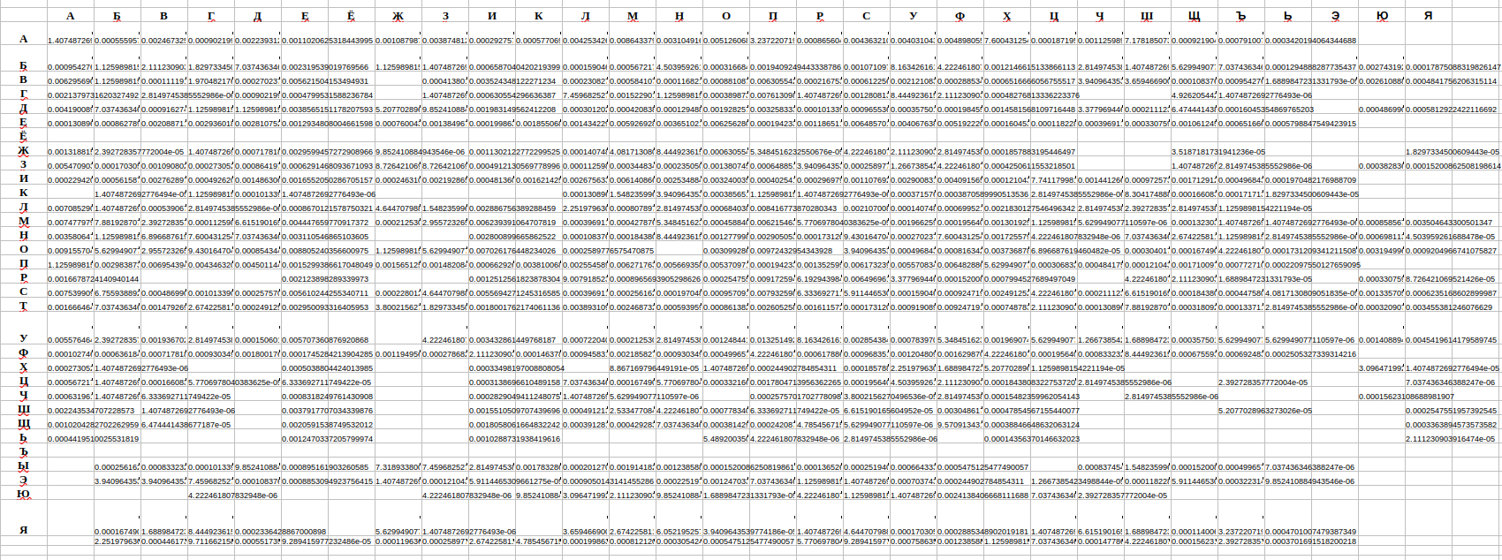
Частота біграм з кроком 2:

H = 3.9861208504132932
R = 0.20277582991734133

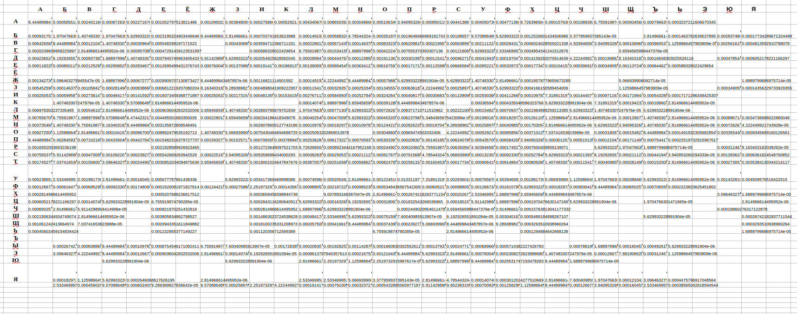

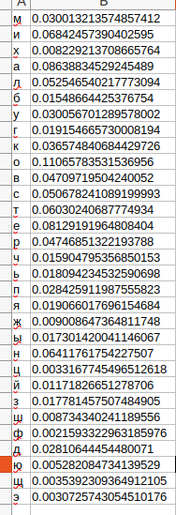
Обчислення значень для тексту без пробілів

Частота літер:

H = 4.450774256302691
R = 0.10984514873946183

Частота біграм:

H = 4.146722577318664
R = 0.17065548453626733

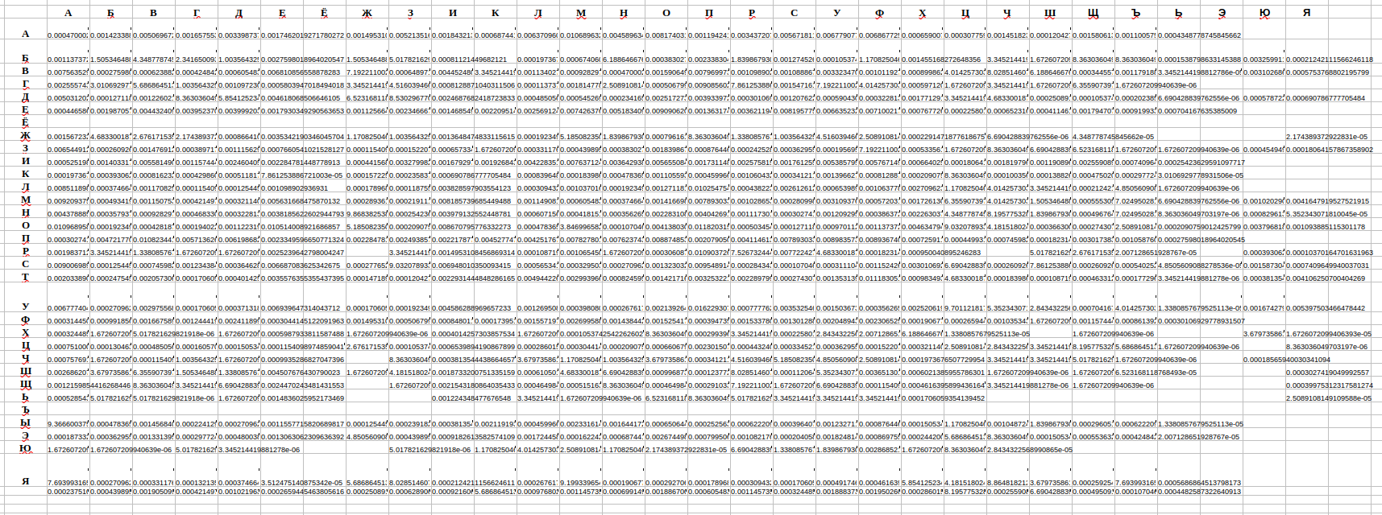
Частота біграм з кроком 2:

H = 4.146564034423653
R = 0.17068719311526936

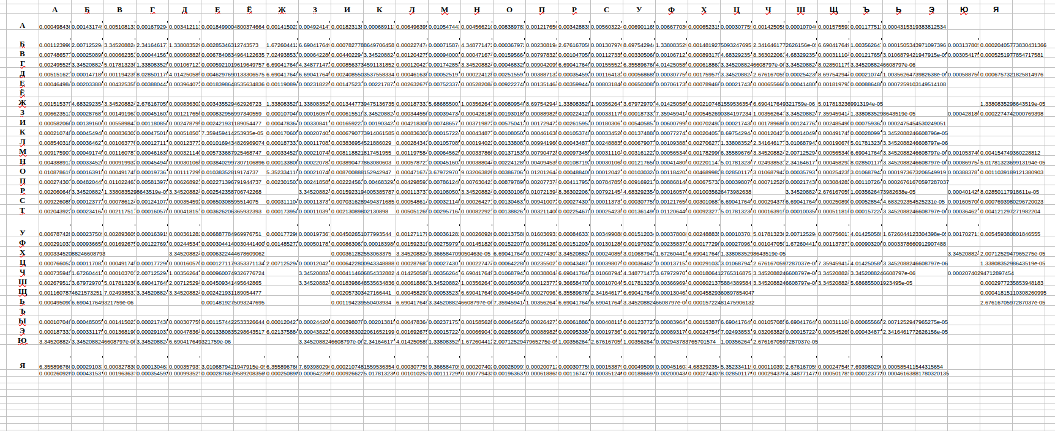

CoolPinkProgram

